切りと折りによる作品の設計
画用紙などを半分に折り、はさみで切ると線対称な形ができます。 これを折ることで動物などの作品をつくることができます。
設計のためのツールを作成しました。
ダウンロードしてお使い下さい。
- kiriori.jar
- バグ修正など。(2016)
- load,saveはinkscapeのsvg形式のみとしました。(2014)
- 複数の点を選んで、回転や拡大ができるようにしました。(2013)
- 点の追加、削除が先頭の点でもできるようにしました。点を選んでおいてからAdd,Delを行ってください。(2012-06-14)
Javaで記述してあります。 Javaがインストールされていれば、OSを問わず実行できます。

作例
- うさぎの設計

設計手順
- ツールを利用して中心線付近の折りを設計します。
- 折りの設計ができたら、svg形式で保存します。
- 保存したファイルをInkscapeで編集して完成させます。

使い方
起動するとこんな画面になります。
- 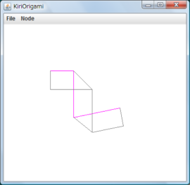
点をドラッグして移動できます。
- 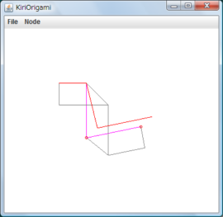
点を増やすこともできます。
- 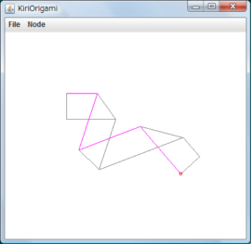
Fileメニュー
- New
  - 初期状態にします。
- Load
  - Saveしたデータを読み込みます。
- Save
  - svg形式で書き出します。
- Quit
  - 終了します。
Nodeメニュー
- Add
  - ノードを追加します。
- Del
  - ノードを削除します。
- toWide
  - 紙の幅を広げます。
- toNarrow
  - 紙の幅を細くします。

Inkscapeで編集
保存したsvgデータをInkscapeで開くとこのようになっています。
- 上側が折った後の形
- 下側が折る前の形
- 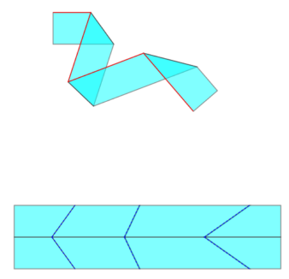
ノードツールを使って、上側の図を編集します。 下側の図は自動的に修正されます。 下側の図で紙が干渉しないことを確認しながら行います。
- 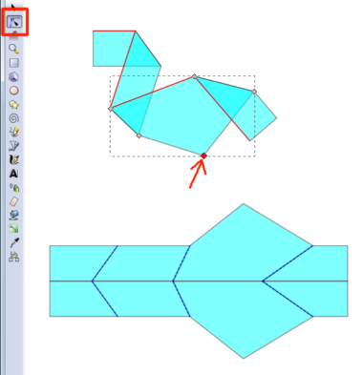
必要に応じ点を追加したり、曲線にしたりします。
- 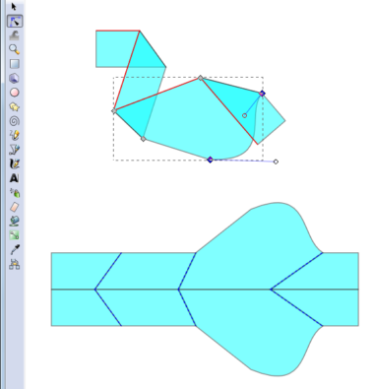

2011年6月に千葉市科学館で展示と解説を行いました。

